Laboratoire: révision MVC

Objectif(s)
GitHub
- Clonage
- Création de branches
- Commit/Push/Merge
Révision 2W5
- 1 seul projet MVC (1 couche)
- CRUD à partir de listes ViewBag
- FCT Create Zombie
- FCT Create Zombie Type
- Validation côté-client et côté-serveur
- Annotations des modèles
- Erreur span

Repository GitHub

Clonage du repository
- Dans Fork, clonez le repository
  - Soit via URL
  - Soit via GitHub.com
- Ouvrez le repository (OK)

Création d’une branche pour la fonctionnalité
- Créez une branche appelée FCT_ProjetDesign
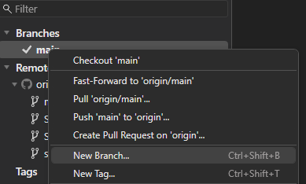

- Assurez-vous d'être dans la branche que vous avez créée dans Branches et que le crochet montre que vous travaillez maintenant dans cette branche.
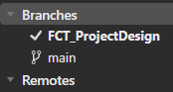

Solution/projet MVC ZombieParty

Création du projet et de la solution ZombieParty

- Dans Visual Studio, créez un nouveau projet Application Web Asp Net Core (Modèle-vue-contrôleur)
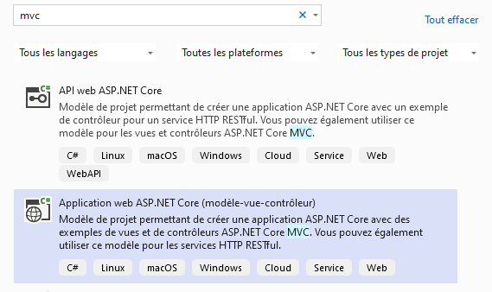
Étape 1:
  - Nom du projet: ZombieParty
  - Emplacement: Dossier où vous avez cloné le repo
  - NE PAS mettre la solution et le projet dans le même répertoire
Étape 2:
- .NET 8.0
- Attendez le chargement…soyez patient
- Vérifiez que vous êtes bien dans la bonne branche (en bas à droite de Visual Studio)
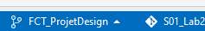
NOTE: Si vous voyez MAIN, vous n'êtes pas dans la bonne branche. Changez de branche et recréez le projet (on corrigera le Main plus tard avec les Merges). Parfois, c’est long avant que les informations apparaissent, si c’est le cas, allez dans Affichage-Modification git. Vous pouvez fermer cette fenêtre tout de suite après, les informations devraient être visibles.
- Exécutez le projet: Après avoir accepté le certificat etc, la présentation de la page Home/Index par défaut devrait apparaître. Si vous avez des problèmes de sécurité sur Localhost, changez de navigateur pour Edge.
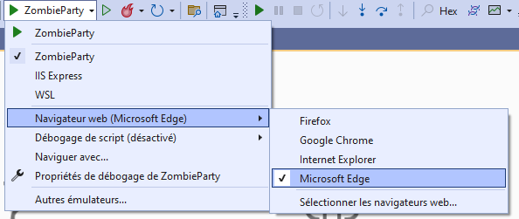
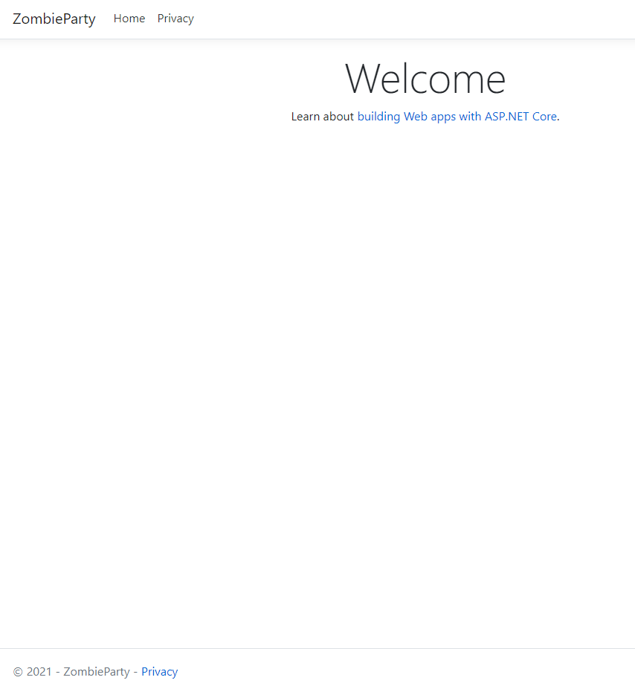
- Arrêtez l'exécution

Commit/PUSH des changements dans le code
- Dans Fork, assurez-vous d'être dans le bon dossier/repo et sur la bonne branche (FCT_ProjetDesign)
- Cliquez sur Local Changes
- Faites passer les changements dans la section Staged
- Commentez en respectant les standards proposés (vous serez noté là-dessus):
  - Commit subject: INIT Solution Projet Web
  - Description: Création initiale du projet MVC (1 seul projet)
- Cliquez sur Commit
NOTE: lorsqu’on ne fait qu’un commit les changements sont enregistrés dans le repo LOCAL SEULEMENT. Il faut faire un push pour que ce soit accessible de Github.
- "Poussez" (Push) les modifications sur le repo en ligne (Remote) cliquez sur 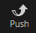
Les changements sont maintenant sur le serveur Remote

NOTE: Vous pourriez faire plusieurs commits, et faire un Push avec tous les commits. Conseil: ne pas attendre trop longtemps avant de pousser votre code.

Modification de la présentation du projet : Bootswatch et cie

Ajouter Les images de présentation
- Le Repository de départ contient un dossier dans lequel vous retrouvez les fichiers supplémentaires nécessaires au laboratoire.
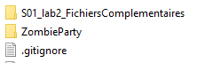
Dans votre dossier de Solution/Projet ZombieParty:
- Ouvrez le dossier S01_Lab2_FichiersComplementaires
- Copiez le dossier (images) et son contenu dans votre dossier wwwroot. Il contient les images générales nécessaires au design du site :
  - cimetierePale.png
  - Tile.png
  - Degrade.png
  - Fond.png
- Remplacez le fichier wwwroot/favicon.ico par celui contenu dans S01_Lab2_FichiersComplementaires

Modification du layout et application d'un style bootswatch
Style
- Dans votre dossier de Solution/Projet ZombieParty:
- Remplacez le fichier wwwroot/css/site.css par celui contenu dans S01_Lab2_FichiersComplementaires
- Testez
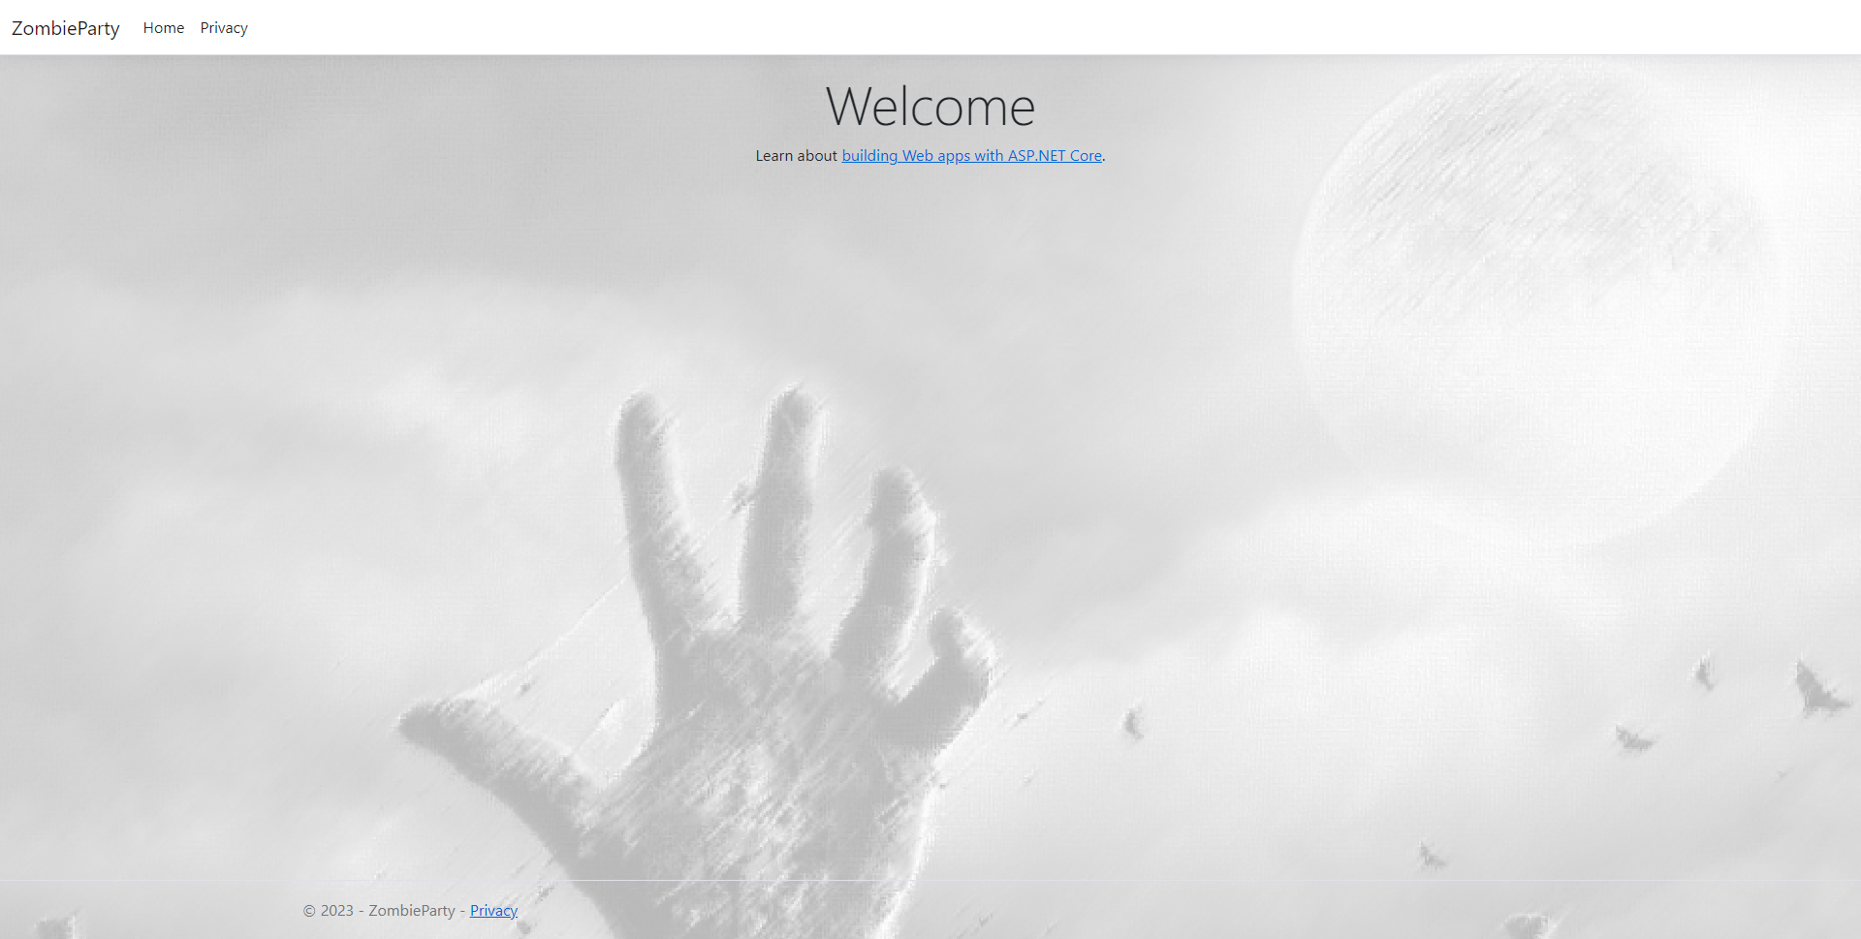
Bootstrap/bootswatch
- Allez sur le site : Bootswatch.com
- Choisissez un thème et téléchargez les CSS, bootstrap.css et bootstrap.min.css (celui de la solution est United, couleurs Halloween)
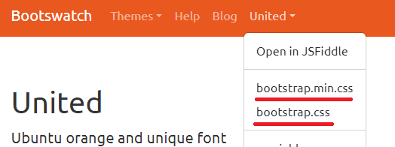
- Dans le dossier du projet, remplacez le fichier wwwroot/lib/bootstrap/dist/css/bootstrap.css et bootstrap.min.css par ceux téléchargés
- Testez: ce devrait être NON concluant pour les couleurs
- Sur le site de Bootswatch, allez voir Preview du modèle choisi afin de découvrir pourquoi...
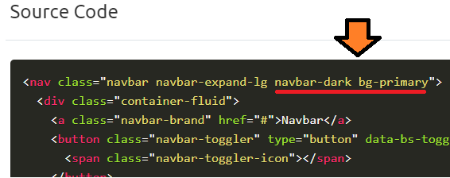
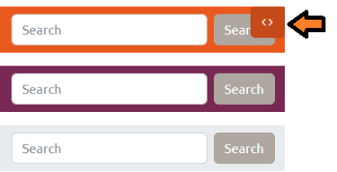

Modifier _Layout, afin d’utiliser les bonnes classes CSS.
- Dans Views/Shared/_Layout, remplacez les deux classes de la nav bar:
  - navbar-light
  - bg-white
Par:
  - navbar-dark
  - bg-primary

- Testez et adaptez (il sera peut-être nécessaire de vider le cache du navigateur (ctrl+F5))
- Remplacez le nom de l’application (ZombieParty) dans le coin gauche de la nav bar par l'image images/imagesLayout/tile.png (balise img)
<a class="navbar-brand" asp-area="" asp-controller="Home" asp-action="Index">ZombieParty<img src="~/images/imagesLayout/tile.png" /></a>
- Testez
- Ajoutez votre nom dans le pied de page (Footer), après le nom de l'application
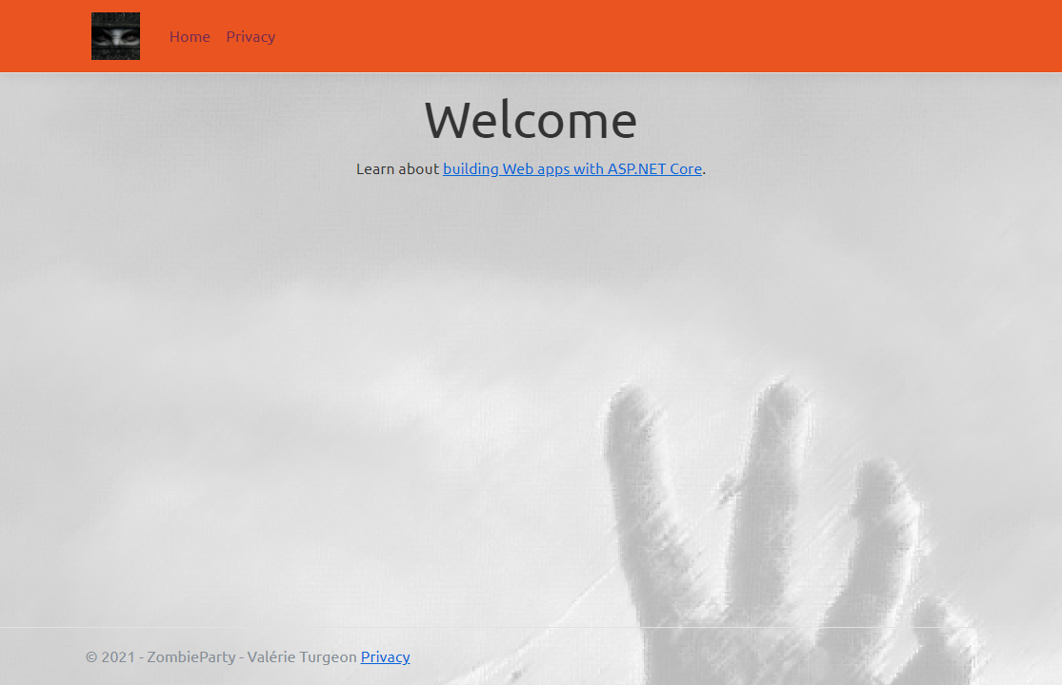

Commentaires et validation (Commit) des changements dans le code
- Dans Fork, assurez-vous d'être dans le bon dossier/repo et sur la bonne branche
- Cliquez sur Local Changes
- Validez les modifications: faites passer vos changements dans la section Staged.
- Commentez en respectant les standards proposés (vous serez noté là-dessus):
  - Commit subject: Design du Projet Web
  - Description: Modification du CSS, application de la librairie Bootswatch et ajout des images du design.
- Cliquez sur Commit
NOTE: les changements sont enregistrés dans le repo LOCAL SEULEMENT
- Sur GitHub, dans votre Repository, changez de branche pour FCT_ProjectDesign et vérifiez que vos modifications ne sont pas encore visibles.
- Dans Fork, "Poussez" (Push) les modifications sur le repo en ligne (Remote). Cliquez sur 
- Vérifiez que les changements sont maintenant visibles sur GitHub dans la branche FCT_ProjectDesign.
- Retournez à la branche main, faites un double clic sur la branche main dans Branches.
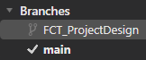
- Fusionnez (Merge) vos changements de la branche FCT_ProjectDesign dans la branche main
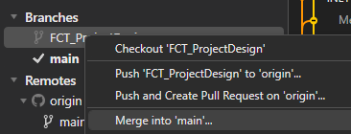
- "Poussez" (Push) les modifications sur le repo en ligne (Remote). Cliquez sur 

FonctionnalitéS Zombie et ZOMBIE TYPE

Création d’une branche pour la fonctionnalité
- Créez une branche appelée FCT_Zombie à partir de la branche Main locale

Affichage de la liste des Zombies

Création du Modèle Zombie
- Dans Models, créez la classe publique Zombie
- Ajoutez les propriétés suivantes à la classe:
  - Name (string)
  - Type (string)
  - Point (int)

Commentaires et validation (Commit) des changements dans le code
- Dans Fork, assurez-vous d'être dans le bon dossier/repo et sur la bonne branche
- Cliquez sur Local Changes
- Validez les modifications: faites passer vos changements dans la section Staged.
- Commentez en respectant les standards proposés (vous serez noté là-dessus):
  - Commit subject: FCT class Zombie
  - Description: Ajout de la classe Zombie
- Cliquez sur Commit
NOTE: les changements sont enregistrés dans le repo LOCAL SEULEMENT

Création du contrôleur Zombie
- Ajoutez le contrôleur ZombieController (Controller MVC – vide)
- Dans l’action Index, ajoutez une nouvelle liste de Zombies dans le ViewBag
public IActionResult Index()
{
this.ViewBag.MaListe = new List<Zombie>()
{
new Zombie(){Name= "LeChuck", Point=5, Type="Fiction",},
new Zombie(){Name= "Lenore", Point=4, Type="Fiction",},
new Zombie(){Name= "Draugr", Point=2, Type="Légendaire",},
new Zombie(){Name= "Ragamuffin", Point=5, Type="Légendaire",},
new Zombie(){Name= "Taxidermy", Point=1, Type="Légendaire",},
new Zombie(){Name= "chien de l'enfer", Point=7, Type="Fiction",},
new Zombie(){Name= "Avogadro", Point=9, Type="Fiction",}
};

return View();
}

- Ajoutez un Point d’arrêt (BreakPoint) sur Index
- Démarrez l’application
- Dans le navigateur, LocalHost :nnnnn/Zombie
- Dans VS, allez au pas principal suivant (F10) et consultez le contenu du ViewBag
- Continuez, arrêtez l’application (la vue Index n’existe pas)

Création de la vue Zombie/Index
- Créez la vue Index à partir du Contrôleur (bouton droit sur Index()), View Razor vide
- Remplacez le contenu par défaut de la vue par le contenu du fichier S01_lab2_FichiersComplementaires/ View Zombie Index.txt
- Testez avec l’URL /Zombie
- Ajoutez le code nécessaire pour afficher les informations de chaque élément de la liste (NAME et POINT)
<div class="container p-3">
<div class="row">
@foreach (var item in this.ViewBag.MaListe)
{
<div>
<h3> @item.Name</h3>
<h5> @item.Point</h5>
</div>
}
</div>
</div>
- Testez avec l’URL /Zombie
Le contenu de la liste devrait apparaître avec une présentation un peu moche
- Ajoutez des classes bootstrap et des div afin de présenter les Zombies dans des Card Bootstrap ex. :
<div class="container p-3">
<div class="row">
@foreach (var item in this.ViewBag.MaListe)
{
<div href="#" class="card border m-3 text-center bg-warning" style="width: 20rem; background-image: url('/images/imagesLayout/Fond.png'); ">
<div class="card-body text-warning">
<h3 class="card-title"> @item.Name </h3>
<h5> @item.Point </h5>
</div>
</div>
}
</div>
</div>
- Tester avec l’URL /Zombie

Ajouter un menu deroulant pour atteindre la vue Index de Zombie
- Sur le site de bootstrap, copiez le contenu de la navbar, (seulement la partie du <li> de la classe nav-item dropdown)

https://getbootstrap.com/docs/5.0/components/navbar/
- Ajoutez (collez) le contenu dans _Layout, après Privacy
- Changez le nom du menu pour Zombies et la 1ère Action pour Manage Zombies, qui affiche la vue Index de Zombie. On aura deux actions dans le menu pour ce laboratoire.
<li class="nav-item">
<a class="nav-link text-dark" asp-area="" asp-controller="Home" asp-action="Privacy">Privacy</a>
</li>
<li class="nav-item dropdown">
<a class="nav-link dropdown-toggle" href="#" id="navbarDropdown" role="button" data-bs-toggle="dropdown" aria-expanded="false">
Zombies
</a>
<ul class="dropdown-menu" aria-labelledby="navbarDropdown">
<li><a class="dropdown-item" asp-controller="Zombie" asp-action="Index">Manage Zombies</a></li>
<li><a class="dropdown-item" href="#">Another action</a></li>
<li><hr class="dropdown-divider"></li>
<li><a class="dropdown-item" href="#">Something else here</a></li>
</ul>
</li>

- Tester le menu

Commentaires et validation (Commit) des changements dans le code
- Dans Fork, assurez-vous d'être dans le bon dossier/repo et sur la bonne branche
- Cliquez sur Local Changes
- Validez les modifications: faites passer vos changements dans la section Staged.
- Commentez en respectant les standards proposés (vous serez noté là-dessus):
  - Commit subject: FCT Zombie Index
  - Description: Ajout du contrôleur Zombie et de la vue Index associée affichant la liste des zombies. Ajout du menu de gestion avec Bootstrap.
- Cliquez sur Commit
NOTE: les changements sont enregistrés dans le repo LOCAL SEULEMENT
- "Poussez" (Push) les modifications sur le repo en ligne (Remote). Cliquez sur 

Créer et Afficher ZombieType

Création du Modèle ZombieType
- Créez le modèle ZombieType
  - Id (int)
  - TypeName (string)

Commentaires et validation (Commit) des changements dans le code
- Dans Fork, assurez-vous d'être dans le bon dossier/repo et sur la bonne branche
- Cliquez sur Local Changes
- Validez les modifications: faites passer vos changements dans la section Staged.
- Commentez en respectant les standards proposés (vous serez noté là-dessus):
  - Commit subject: FCT classe ZombieType
  - Description: Ajout de la classe ZombieType
- Cliquez sur Commit
NOTE: les changements sont enregistrés dans le repo LOCAL SEULEMENT

Création du Contrôleur ZombieType
- Créez le contrôleur ZombieTypeController
- Dans l’action Index, ajoutez une nouvelle liste de ZombieType dans le ViewBag
public IActionResult Index()
{
this.ViewBag.MaListe = new List<ZombieType>()
{
new ZombieType(){TypeName= "Virus", Id=1},
new ZombieType(){TypeName= "Contact", Id=2}
};

return View();
}

Création de la vue ZombieType/Index
- Créez la vue Index partir du Contrôleur (bouton droit sur Index()), View Razor vide
- Remplacez le contenu par défaut de la vue par le contenu du fichier S01_Lab2_FichiersComplementaires/ View ZombieType Index.txt
- Testez dans le navigateur, /ZombieType
- Ajoutez le code nécessaire pour afficher le TypeName de chaque élément de la liste de ZombieType
- Testez dans le navigateur, /ZombieType

Ajouter dans le menu ZombieType
- Modifiez le _Layout
- Changez la 2e action pour Manage Types, pour qu’elle affiche la vue Index de ZombieType.
- Testez le menu

Commentaires et validation (Commit) des changements dans le code
- Dans Fork, assurez-vous d'être dans le bon dossier/repo et sur la bonne branche
- Cliquez sur Local Changes
- Validez les modifications: faites passer vos changements dans la section Staged.
- Commentez en respectant les standards proposés (vous serez noté là-dessus):
  - Commit subject: FCT ZombieType Index
  - Description: Ajout du contrôleur ZombieType et de la vue Index associée affichant la liste des types de zombies. Ajout du menu de gestion avec Bootstrap.
- Cliquez sur Commit
NOTE: les changements sont enregistrés dans le repo LOCAL SEULEMENT

Create ZombieType

Ajouter l’action CREATE au Controller
- Dans le contrôleur ZombieTypeController, ajoutez l’action Create qui retourne la vue du même nom
//GET CREATE
public IActionResult Create()
{
return View();
}

- À partir de la vue ZombieType/Index, modifiez le bouton Create New Type afin qu’il redirige à la vue ZombieType/Create
NOTE : On ne fait que le GET, le POST est plus loin

Ajouter la vue ZombieType/CREATE
- Créez la vue Create à partir du contrôleur (bouton droit sur Create()), View Razor vide
- Remplacez le contenu par défaut de la vue par le contenu du fichier S01_Lab2_FichiersComplementaires/ View ZombieType Create.txt
- Testez
- Ajoutez la référence et l’injection au modèle ZombieType en haut de la vue Create
- Ajoutez les TagHelpers pour :
  - le formulaire
  - le libellé (label)
  - la boîte d’entrée (input)
  - le bouton « Back To List » qui va nous ramener à la vue Index
- Testez

Commentaires et validation (Commit) des changements dans le code
- Dans Fork, assurez-vous d'être dans le bon dossier/repo et sur la bonne branche
- Cliquez sur Local Changes
- Validez les modifications: faites passer vos changements dans la section Staged.
- Commentez en respectant les standards proposés (vous serez noté là-dessus):
  - Commit subject: FCT Zombie Types Create
  - Description: Ajout de la vue Create permettant de créer un type de zombie
- Cliquez sur Commit
NOTE: les changements sont enregistrés dans le repo LOCAL SEULEMENT
- Poussez (Push) les modifications sur le repo en ligne (Remote). Cliquez sur 

Validation règles du modèle

Ajouter la validation du modèle Côté Serveur
Petit rappel de 2W5 :
- Ajoutez des annotations au modèle ZombieType pour l’affichage et la validation
Élément | Règle
TypeName | Doit afficher « Type Name »
TypeName | Obligatoire  Message d’erreur : "Type Name has to be filled."

- Ajoutez l’action Create POST dans le contrôleur
//POST
[HttpPost]
public IActionResult Create(Models.ZombieType zombieType)
{
if (ModelState.IsValid)
{
// Ajouter à la BD
}

return this.View(zombieType);
}
- Ajoutez un point d’arrêt (BreakPoint) dans le contrôleur ZombieTypeController et vérifiez l’état de ModelState.IsValid lorsque le champ est vide et lorsque vous entrez du texte.

- Ajoutez dans la vue les balises pour la validation
…
<div class="border p-3">
<div class="text-danger"></div>
<div asp-validation-summary="ModelOnly" class="text-danger"></div>
<div class="form-group row">
<h2 class="text-info pl-3">Zombie Type</h2>
…
<div class="col-8">
<input asp-for="TypeName" class="form-control" />
<span asp-validation-for="TypeName" class="text-danger"></span>
</div>
…

- Testez des données valides et des données invalides (évidemment, rien n’est enregistré, mais est-ce que les messages d’erreur apparaissent?)
- En bas de la vue ZombieType/Create, ajouter l’appel à la vue partielle (Partial View) de validation côté client
@section Scripts{
@{ <partial name="_ValidationScriptsPartial" /> }
}
- Faites à nouveau le test avec un Type Name vide. Si tout se passe bien, votre point d’arrêt (BreakPoint) ne devrait PAS être activé. C’est que la validation s’est faite sur le client. Essayez maintenant d’entrer du texte et vérifiez que votre point d’arrêt est activé lorsque le formulaire est valide.

Commentaires et validation (Commit) des changements dans le code
- Dans Fork, assurez-vous d'être dans le bon dossier/repo et sur la bonne branche
- Cliquez sur Local Changes
- Validez les modifications: faites passer vos changements dans la section Staged.
- Commentez en respectant les standards proposés (vous serez noté là-dessus):
  - Commit subject: FCT ZombieType Create et Validation
  - Description: Ajout de la validation côté client et côté serveur pour ZombieType.
- Cliquez sur Commit
NOTE: les changements sont enregistrés dans le repo LOCAL SEULEMENT
- "Poussez" (Push) les modifications sur le repo en ligne (Remote). Cliquez sur 
- C’est la fin de la fonction Zombie
- Fusionnez (Merge) la branche FCT_Zombie dans la branche Main.
  - Double cliquez sur la branche main
  - Faites un clic droit sur la branche FCT_ProjectDesign et choisissez « merge into main… »
  - Faites un dernier Push
- Allez sur GitHub et vérifiez que votre dernier push a bien été fait et que votre repository contient tous vos changements!
Fin du laboratoire!

